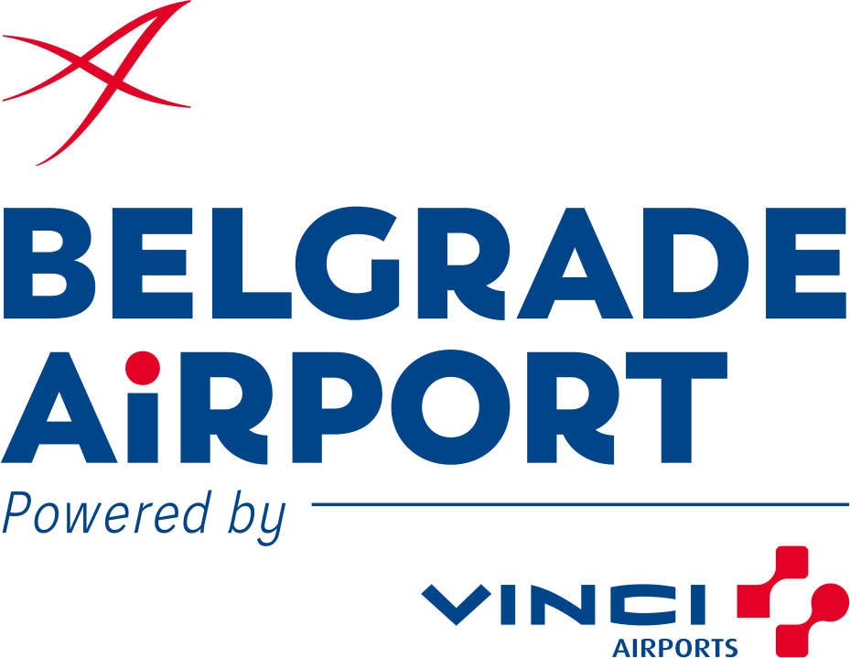

O BEOGRADSKOM AERODROMU

Kompanija VINCI Airports, kao vodeći privatni aerodromski operater u svetu, upravlja razvojem i poslovanjem 45 aerodroma koji se nalaze u Brazilu, Dominikanskoj Republici, Japanu, Kambodži, Kostariki, Portugaliji, Sjedinjenim Američkim Državama, Srbiji, Ujedinjenom Kraljevstvu, Francuskoj, Čileu i Švedskoj. U saradnji sa oko 250 avio-kompanija, mreža aerodroma kojima upravlja kompanija VINCI Airports opslužila je 255 miliona putnika u 2019. godini.

Cilj kompanije BELGRADE AIRPORT d.o.o. je da unapredi iskustvo putnika na aerodromu, poveća izbor destinacija i broj avio-kompanija. Posebna pažnja usmerena je na podizanje nivoa kvaliteta usluge i komfora za putnike, u skladu sa najboljim praksama sa 45 aerodroma širom sveta kojima upravlja VINCI Airports – koncesionar Aerodroma Nikola Tesla Beograd.
Kao deo velike međunarodne kompanije, pratimo svetsku praksu, stalno se usavršavamo i napredujemo, dodatno učvršćujući lidersku poziciju u regionu.
Aerodrom Nikola Tesla je najveći aerodrom u Srbiji i prepoznatljivo čvorište u jugoistočnom delu Evrope, sa kojeg veliki broj avio-kompanija saobraća do 4 kontinenta.

Pridružite se našem timu na poziciji
Higijeničar/ka
Beograd

Opis poslova:

- Čišćenje vazduhoplova, službenih prostorija kao i sanitarnog prostora,
- Čišćenje i pranje fasadnih stakalа,
- Čišćenje trotoara i parking površine,
- Sakupljanje i distribucija kolica za prtljag.

Potrebni uslovi:
- III ili IV stepen stručne spreme svih struka,
- vozačka dozvola „B“ kategorije (poželjno),
- visok nivo odgovornosti,
- spremnost na rad u smenama.

Omogućavamo Vam:
- obuku za specifično radno mesto,
- rad u dinamičnom okruženju,
- kontinuiranu podršku i razvoj uz mogućnost napredovanja.

Napomena: Biće kontaktirani samo kandidati koji ulaze u uži krug izbora.
Prijave slati na e-mail:hr@beg.aero

